
303 E. 17th Ave. Suite 1100
Denver, CO 80203

Hoja informativa sobre la exención para niños nuevos con necesidades complejas de salud (CwCHN)
Febrero de 2025

¿Qué es la exención para niños con necesidades de salud complejas (CwCHN)?
La exención para servicios infantil en el hogar y la comunidad para Niños (CHCBS, por sus siglas en inglés) se fusionará con la exención para Niños con Enfermedad que Limita su Vida (CLLI, por sus siglas en inglés), y la exención fusionada pasará a llamarse exención para Niños con Necesidades Complejas de Salud (CwCHN, por sus siglas en inglés). La exención de CwCHN estará disponible para los miembros que actualmente son elegibles o están inscritos en la exención de CLLI o CHCBS. Los servicios disponibles en la exención fusionada de CwCHN incluirán todos los servicios de la exención CLLI con la adición del Beneficio de Educación para el Bienestar (WEB), y los miembros también tendrán acceso a todos los servicios bajo Primera Opción de la Comunidad (CFC) a partir del 1 de julio de 2025.

¿Qué servicios estarán disponibles a través de la exención de CwCHN?
La implementación de CFC traslada los Servicios de Asistencia en el Hogar (IHSS) y el servicio de Actividades de Mantenimiento de la Salud (HMA) de la exención de CHCBS a CFC. Este cambio deja solo el Beneficio de Educación para el Bienestar en la exención de CHCBS. El Departamento de Políticas y Financiamiento del Bienestar de la Salud (HCPF, por sus siglas en inglés) está utilizando esto como una oportunidad para ampliar los beneficios a los niños al fusionar la exención de CHCBS con la exención de CLLI, haciendo que todos los servicios de CLLI estén disponibles para aquellos miembros que actualmente utilizan los servicios de exención de CHCBS.

Los miembros actualmente inscritos en la exención de CHCBS continuarán teniendo acceso a las actividades de mantenimiento de la salud de IHSS, incluyendo los padres cuidadores, igual que lo hacen ahora, solo que se ofrecerá a través de CFC. No hay requisitos de elegibilidad adicionales para acceder a IHSS bajo CFC.

Los servicios de exención de CwCHN incluirán:
- Servicios de consejero/duelo
- Terapia expresiva
- Terapia de masaje
- Cuidados paliativos/de apoyo
- Período de descanso
- Apoyo terapéutico para enfermedades que limitan la vida
- Beneficio de Educación para el Bienestar (WEB)

Los miembros inscritos en la exención de CwCHCN también tendrán acceso a todos los servicios de Primera Opción de la Comunidad (CFC) si tienen una necesidad evaluada, así como a todos los servicios necesarios en Health First Colorado (Programa Medicaid de Colorado). Las pautas apropiadas para la edad aún se aplicarán al evaluar a los niños para los servicios de CFC, que se enumeran a continuación:

- Atención personal
  - Incluyendo la opción de utilizar los Servicios de Apoyo Concomitante Dirigido por el Consumidor (CDASS) o los Servicios de Asistencia en el Hogar (IHSS), o los modelos tradicionales de prestación de servicios de agencia
  - NUEVO: Tarea de Adquisición, Mantenimiento y Mejora de Habilidades (AME)
- Ama de casa
  - Incluyendo la opción de utilizar CDASS, IHSS o modelos tradicionales de prestación de servicios de agencia
  - NUEVO: Tarea de Adquisición, Mantenimiento y Mejora de Habilidades (AME)
- Actividades para el mantenimiento de la salud
  - Opción de atención especializada a través del modelo de prestación de servicios de CDASS o IHSS
- Sistemas personales de respuesta a emergencias (PERS)
- Recordatorios de medicamentos
- Configuración de transición
- Comidas a domicilio
- Soportes remotos y tecnología de soportes remotos
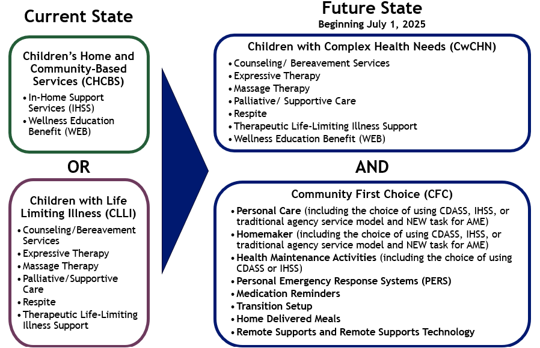

¿Quién es elegible para la exención de CwCHN?
La exención de CwCHN tendrá criterios de elegibilidad ampliados para capturar las poblaciones actuales de CHCBS y CLLI. Para ser elegible para la exención de CwCHN, debe cumplir con los siguientes criterios:

- Menores de 19 años
- Cumplir con el nivel de atención (LOC) de un centro de enfermería u hospital
  - Cumplir con el nivel de atención significa que una persona corre el riesgo de ingresar a un centro de enfermería u hospital si no puede recibir servicios en el hogar o la comunidad
- Cumple con la definición de discapacidad de la Administración Federal del Seguro Social (SSA, por sus siglas en inglés) y/o es beneficiario de Seguro de Ingreso Suplementario (SSI, por sus siglas en inglés)
- Los ingresos del niño deben ser menos de tres veces el límite máximo actual de ingresos del Seguro Social (SSI) y sus recursos contables deben ser menos de $2,000
  - Solo se tienen en cuenta los ingresos y los recursos del miembro. Los ingresos y recursos de los padres no se consideran para la elegibilidad del niño.

¿Qué puedo esperar cuando se implemente la nueva exención?

Miembros actuales de CHCBS
Para los miembros actuales de CHCBS con fechas de renovación entre el 1 de julio de 2025 y el 30 de junio de 2026, su administrador de casos lo ayudará a hacer la transición a CFC y a la exención de CwCHN en el momento de su Revisión de Estadía Continua (CSR). Su administrador de casos será responsable de inscribirlo en CFC y en la exención de CwCHN, explicarle las nuevas opciones que pueden estar disponibles para usted y pasar por el proceso de planificación de servicios. En ese momento, podrá acceder a los servicios de CwCHN y a los servicios de CFC. Podrá continuar recibiendo Actividades de Mantenimiento de la Salud a través de IHSS, solo que será bajo CFC. Si su padre o madre proporciona ese cuidado, esa opción aún estará disponible bajo CFC.

Miembros actuales de CLLI
A partir del 1 de julio de 2025, se le transferirá automáticamente a la exención de CwCHN. Sus servicios y proveedores seguirán siendo los mismos, con la adición del Beneficio de Educación para el Bienestar (WEB). Tendrá acceso a los servicios de CFC en el momento de su Revisión de Estadía Continua y su administrador de casos será responsable de inscribirlo en CFC, explicarle las nuevas opciones que pueden estar disponibles para usted y pasar por el proceso de planificación del servicio.

Nuevos miembros
Deberá comunicarse con su agencia local de administración de casos después del 1 de julio de 2025 para comenzar el proceso de elegibilidad y evaluación. Visite la página del Directorio de Agencias de Administración de Casos para encontrar información de contacto de la agencia en su área. Se le evaluará para los servicios de CFC y exención al mismo tiempo. Tendrá acceso a los servicios de CwCHN y CFC que le ayudarán a vivir en la comunidad. Si históricamente habría calificado para las exenciones de CLLI o CHCBS, ahora calificará para CwCHN y CFC.

¿Cómo puedo obtener más información sobre la exención de CFC y CwCHN?
Visite la página web de CFC Resources para obtener más información sobre CFC, la exención de CwCHN y la WEB. Si desea participar y mantenerse actualizado sobre la información sobre CFC y la exención de CwCHN, únase a las reuniones del Consejo de CFC que se llevan a cabo el primer miércoles de cada mes de 10 a.m. a 12 p.m., hora de la montaña.

Además, si tiene alguna pregunta sobre estos próximos cambios, no dude en comunicarse con la bandeja de entrada de CFC en hcpf_cfc@state.co.us.

